Муниципальное дошкольное образовательное учреждение
«Детский сад компенсирующего вида № 26» г. Вологды

сценарий
Спортивный праздник
«На поляне спортивных снеговиков»

подготовили
воспитатель Захарова Ирина Сергеевна
музыкальный руководитель Бабарыкина Татьяна Юрьевна
руководитель по физической культуре Хазова Нина Николаевна

г. Вологда
2012 г.

Цель: Создание положительного эмоционального настроя и формирование здорового образа жизни.
Задачи:
- создать комфортную эмоционально - психологическую атмосферу для детей и родителей;
- расширять у детей двигательный опыт, развивая координацию движений, ориентировку в пространстве, силу, ловкость, смелость, выносливость;
- упражнять в беге «змейкой»;
- закреплять метание в цель;
- развивать психические процессы;
- способствовать эмоциональному сближению родителя с ребёнком;
-развивать слуховое внимание, чувство ритма, выразительность движений.
Оборудование:
Снежки по количеству участников, две корзины, два снеговика для игры «Собери снеговика».

Ход развлечения:
Дети и взрослые заходят в зал и встают в круг (под песню «Зима пришла» слова и музыка С. Насауленко).

Музыкальный руководитель проводит игру «Слово – движение»:
Русская народная потешка «Ты мороз» (движения по Г.Фёдоровой)
Ты мороз, мороз, мороз, не показывай свой нос.
Уходи скорей домой, стужу уноси с собой.
А мы саночки возьмём, да на улицу пойдём.
Сядем в саночки - самокаточки.
А с горы-то ух! В снег глубокий бух!

Ведущий загадывает загадку:
Мы слепили три комка,
Сделали себе дружка.
Он к морозу так привык.
А зовется … (снеговик).
Дети, вы умеете лепить снеговика? Давайте напомним родителям, как это делать.

Пальчиковая гимнастика (Чистякова Е.Б.)
Мы смеялись, мы шутили, хлопают в ладоши
Мы снеговиков лепили.
Все работали с душой, «лепят комок» ладошками
Получился ком большой.
Средний – делали мальчишки, соединяют указательные и большие пальцы
А девчонки – ком-малышку, соединяют мизинцы и большие пальцы
Глазки будут из камней, пальцы рук по очереди «здороваются»
Вот две щетки для бровей, с большими пальцами
Рот – из ягод, нос – сучок,
Ах, какой Снеговичок! выставляют большие пальцы рук

В зал входит снеговик.

Снеговик: Здравствуйте, друзья.
Я – весёлый снеговик. Люблю я закаляться.
И зимою я привык спортом заниматься.

Я живу на поляне спортивных снеговиков. Вы бывали на этой поляне. Туда могут попасть только ловкие, смелые и дружные ребята. А вы ловкие, смелые и дружные?
Хотите побывать на полянке спортивных снеговиков? Пойдёмте со мной.

Ходьба в колонне по одному, ходьба с высоким подниманием колен, ходьба «на лыжах», бег «змейкой», ходьба.
Ритмическое упражнение «Санки» (слова и музыка Н.Н. Караваевой).
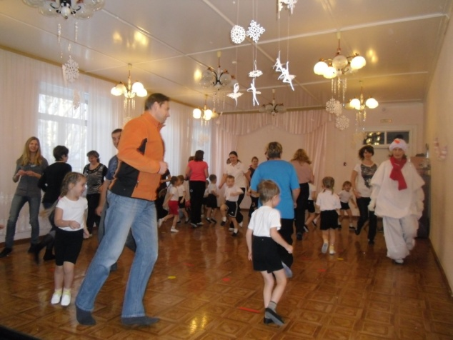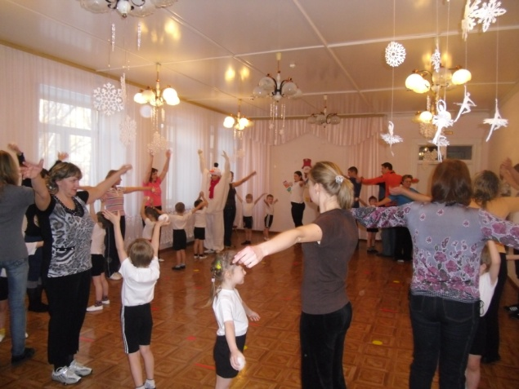

Снеговик: Вот мы и пришли на полянку спортивных снеговиков. На этой полянке снеговики любят делать зимнюю зарядку. Хотите, научу?

Зарядка со снежками в парах с родителями.
- «Передай снежок»
Исходное положение: стоя лицом друг другу, основная стойка, руки внизу, снежок в правой руке.
1 – руки в стороны;
2 – руки вверх, передать снежок из руки в руку;
3 – руки в стороны;
4 – исходное положение.
- «Повороты»
Исходное положение: стоя спиной друг к другу, основная стойка, руки внизу, снежки в руках у ребёнка.
1 – поворот вправо;
2 – исходное положение;
3 – тоже влево;
4 – исходное положение.
- «Наклоны»
Исходное положение: стоя спиной друг к другу, ноги врозь, руки вверх, снежки у ребёнка.
1 – наклон, передать снежки из рук в руки.
2 – исходное положение.
- «Приседание»
Исходное положение: основная стойка, руки вниз, снежки в руках у ребёнка.
1 – присесть, передать снежкииз рук в руки.
2 – исходное положение.
- «Спрячь снежок»
Исходное положение: сед, ноги согнуты в коленях, снежок под ногами, руки в упоре сзади.
1 – ноги положить на пол врозь.
2 – исходное положение.
- «Прыжки вокруг снежка»
Исходное положение: основная стойка, руки на пояс, снежок лежит на полу.
Прыжки вокруг снежка в чередовании с ходьбой.
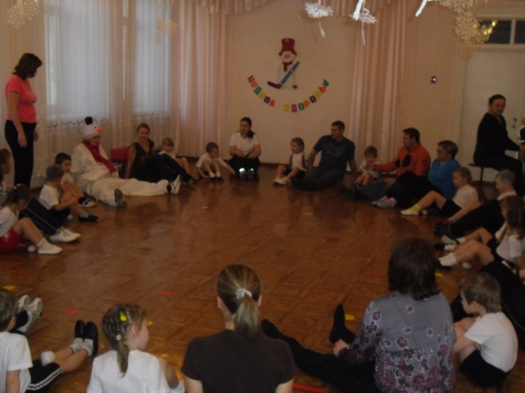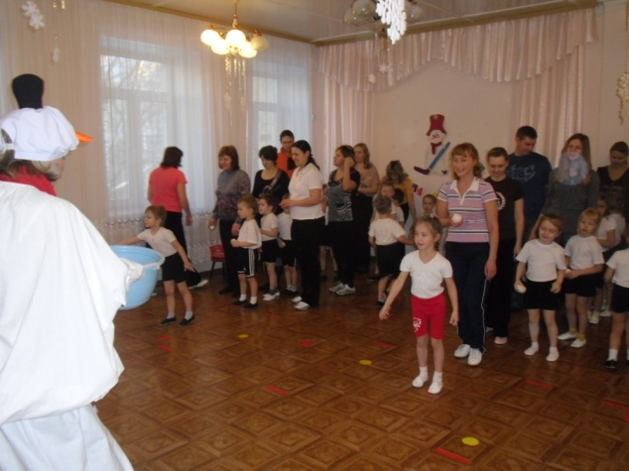

Снеговик: У спортивных снеговиков любимая игра «Снежки». Давайте и мы с вами поиграем в снежки?
Музыкальная игра «Снежки» (слова и музыка М. Картушиной).
Цель: развивать слуховое внимание, чувство ритма, выразительность движений.

Снеговик: Я весёлый снеговик.
К играм с детства я привык.
Давайте весело играть
И снежками в цель бросать.

Метание снежков в корзину.
Все делятся на две команды. Дети и взрослые встают в пары и по очереди метают снежки в корзину. Снеговик хвалит ловких детей.

Снеговик: Я вижу, что вы очень меткие и ловкие. А сейчас проверим, какие вы быстрые. Вы хорошо лепите снеговиков, но сейчас посмотрим, чья команда быстрее соберёт снеговика.
Игра-эстафета «Соберём снеговика»
Все игроки делятся на две команды и по очереди по одной детали собирают снеговиков.
Снеговик загадывает загадку:
Кто, друзья, с большим трудом
Спрятал речку подо льдом (мороз).
Дети, а вы знаете, что не только мороз, но и я могу заморозить.
Сейчас я буду вас ловить, до кого дотронусь, того и заморожу.

Подвижная игра «Мороз».
Цель: расширять двигательный опыт детей, развивать координацию движений, ловкость, смелость.
Дети перебегают с одной стороны зала на другую.
До кого снеговик дотронется, тот останавливается на месте.
Снеговик: дети, давайте похлопаем в ладошки и ребята оттают (играют 2 раз с детьми и один раз с родителями)
Снеговик:
Пусть мороз трещит,
Вьюга в поле кружит.
Малыши-крепыши
Не боятся стужи.

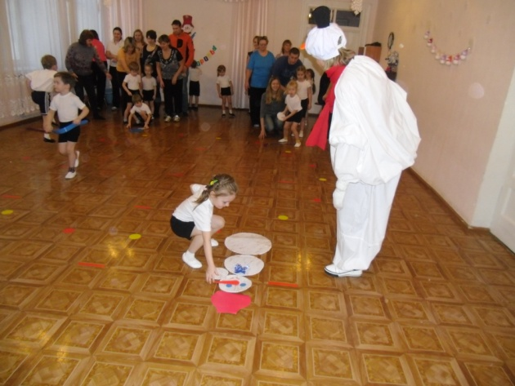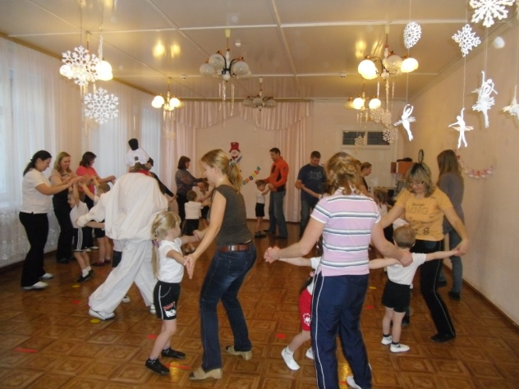

Снеговик: Я видел, что вы ловкие, быстрые, смелые, а сейчас проверю, какие вы весёлые. Давайте спляшем весёлую зимнюю пляску.
«Зимняя пляска» (слова М. Борисенко, музыка Н. Лукина).
Дети танцуют в парах с родителями.

Снеговик: Молодцы, ребята, вы смелые, ловкие, весёлые и очень дружные.
Я приготовил вам призы. Снеговик раздаёт призы детям.

Праздник весёлый удался на славу.
Я думаю, всем он пришелся по нраву.
Я с вами прощаюсь, все счастливы будьте,
Здоровы, послушны, меня не забудьте.
До свидания!
Снеговик уходит.
Ведущий предлагает детям вернуться в детский сад. Ходьба в колонне по одному. Дети с родителями выходят из зала под песню «Кабы не было зимы» (музыка и слова Е. Крылатова).

Список использованной литературы
- Картушина М.Ю. Логоритмические занятия в детском саду. Средняя группа». М.: «Просвещение», 2005 г.
- Музыкальная палитра . – 2010. - № 4.
- Музыкальный руководитель. - 2009. - № 1.
- Навстречу друг другу. Пособие для воспитателей детских садов. М.: «Сфера», 2009 г.

